### 面试题

1 介绍一下XMLHttpResquest常用的方法和属性？

2简单叙述 ajax的交互形式 和同步异步的区别？

3操作dom常见的api

1 初始化对象 new XMLHttpResquest();

初始化请求ajax.open();

发送请求 ajax.send();

监听状态码的变化 ajax.onreadystagechange()

接收返回的json字符串 ajax.reponseText

服务器http状态码 ajax.status

2 js通过 ajax对象给服务器发送一个无刷新的请求 得到返回的数据后 做出判断 加载数据等逻辑的处理

比如 分页数据的请求 表单的验证 及时聊天工具等

同步请求 代码顺序执行 后续的代码会等待请求完成后执行

异步请求 代码不会因为请求阻塞 请求的同时后边的代码也在执行

3 增删改查

1增加 createElement cloneNode

2删除 removechild

3改 setAttribute getAttribute 改变位置 appendChild insertBefore replaceChild

4查 找到 getELementBId

### http请求的状态码

服务器常用的状态码及其对应的含义如下：

200：服务器响应正常。

304：该资源在上次请求之后没有任何修改（这通常用于浏览器的缓存机制，使用GET请求时尤其需要注意）。

400：无法找到请求的资源。

401：访问资源的权限不够。

403：没有权限访问资源。

404：需要访问的资源不存在。

405：需要访问的资源被禁止。

500：服务器内部错误。

### Json格式数据

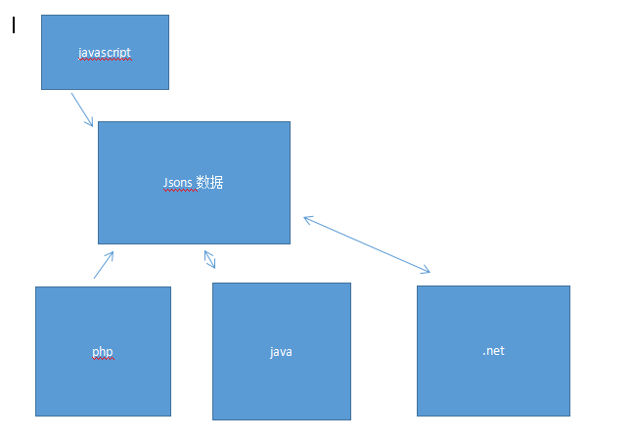

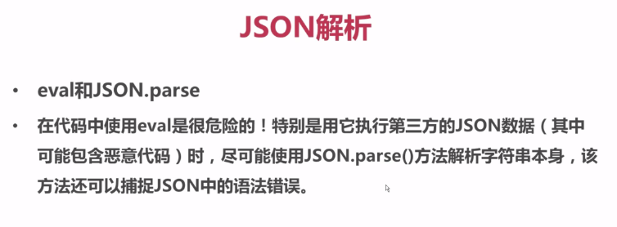

json数据的校验工具 <http://www.bejson.com/>

